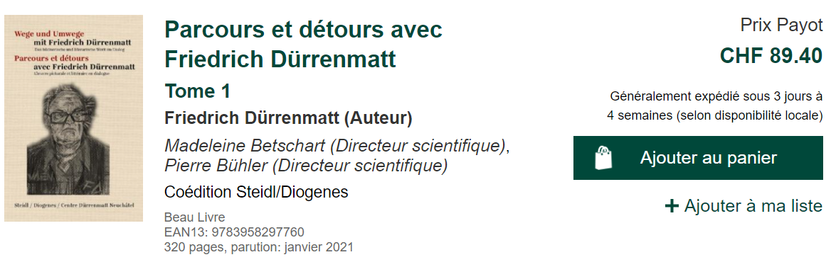

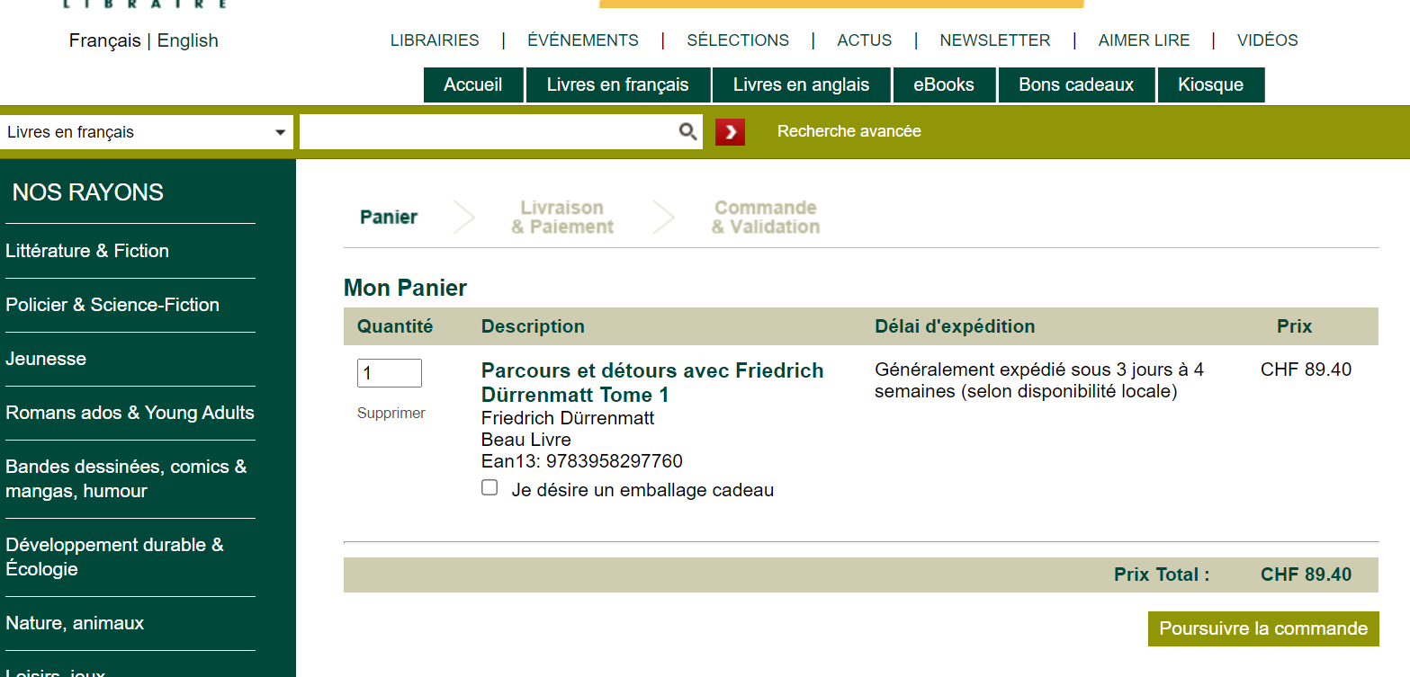

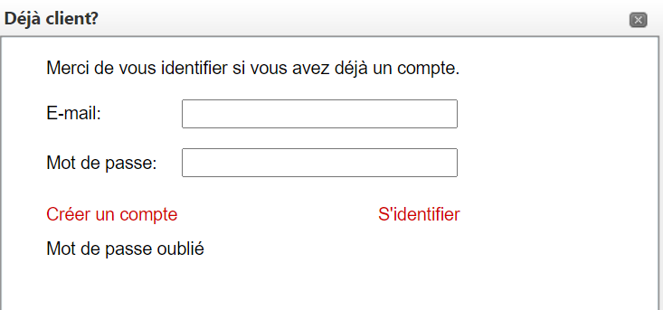
Sources : exemples tirés du site : https://www.payot.ch/fr/accueil - juin 2021
Ces captures d’écran sont destinées uniquement à démontrer par un exemple et en aucun cas à promouvoir une entreprise

